

**FMVSS检测与SAE检测**

**FMVSS检测与SAE检测服务**

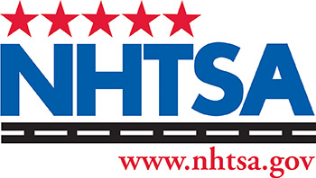



汽车、摩托车以及它们的零部件要想取得DOT认证出口美国，就必须符合美国联邦机动车安全标准Federal Motor Vehicle Safety Standards(FMVSS)的要求，FMVSS标准目前请见本网站关于美国DOT认证的介绍。DOT下属的国家高速公路安全管理局NHTSA根据FMVSS标准制定了一系列的测试程序TP（Test Procedure），所有的FMVSS检测必须按照测试程序TP来进行。

SEA是美国汽车工程师协会的英文简称，SEA最开始由一些机械工程师组建，随着协会的发展，SAE成为美国的标准化组织之一，主要活动的领域包括：航空航天器、汽车、商用车、船舶等。SAE制定的标准是汽车等领域内最严格的标准，如果产品SAE的规范进行设计和制造，就会在业界受到欢迎。

在汽车领域，SAE制定的标准分为如下几类：车身/机身与架构，车辆底盘，工程设计与造型，电气电子，环境，燃料和能源，人体工程学/人因工程学，内饰、客舱和驾驶舱，维护与后市场，管理与产品开发，制造，材料，噪声、振动与声振粗糙度，零部件，动力与推进力，质量、可靠性与耐久性，安全性，测试与检验，车辆与性能。几乎完全囊括了从设计、生产到售后各个方面。SAE标准被联邦车辆安全标准FMVSS广泛的采用，在FMVSS中，需要零部件和整车的安全性能测试都直接采用SAE标准的内容；同时，SAE的会员来自于美国的主机厂，因此SAE标准也被北美汽车厂家广泛的使用，通过SAE标准检测，就会受到主机厂的青睐。

我们与美国检测实验室ADTS有着良好的合作关系，能为国内的厂商提供各种汽车零部件的FMVSS检测和SAE检测

**联系我们获取更多关于美国DOT认证方面的资料和信息**

杭州市江干区学源街258号12楼

服务热线：0571-88116065

手机： 13372559891

邮箱：[info@inspirets.com](mailto:info@inspirets.com)

网址：[www.inspirets.com](http://www.inspirets.com)